Python과 OpenCV를 이용한 영상처리 프로그래밍

두 번째

(산업 컴퓨터 비전 실제)

산업인공지능학과  
박성범 (2020254012)

1. Stitching.zip에서 4장의 영상(boat1, budapest1, newpaper1, s1)을 선택한 후에 Canny Edge 와 Harris Corner를 검출해서 결과를 출력하는 코드를 작성 하시요.  
   [결과]  
   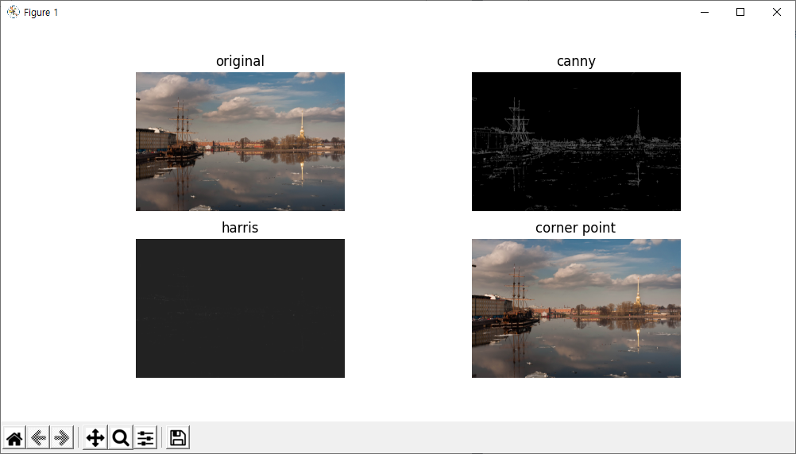  
   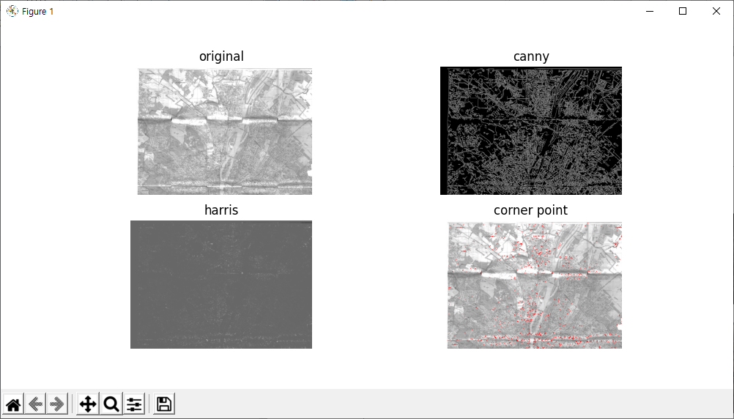  
   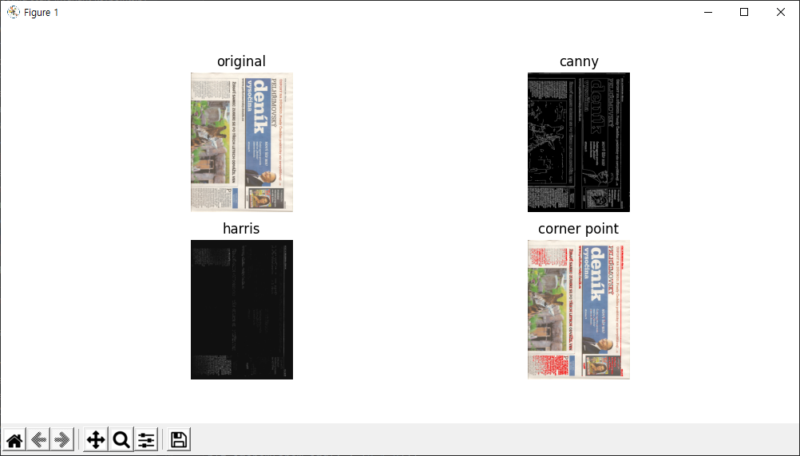  
   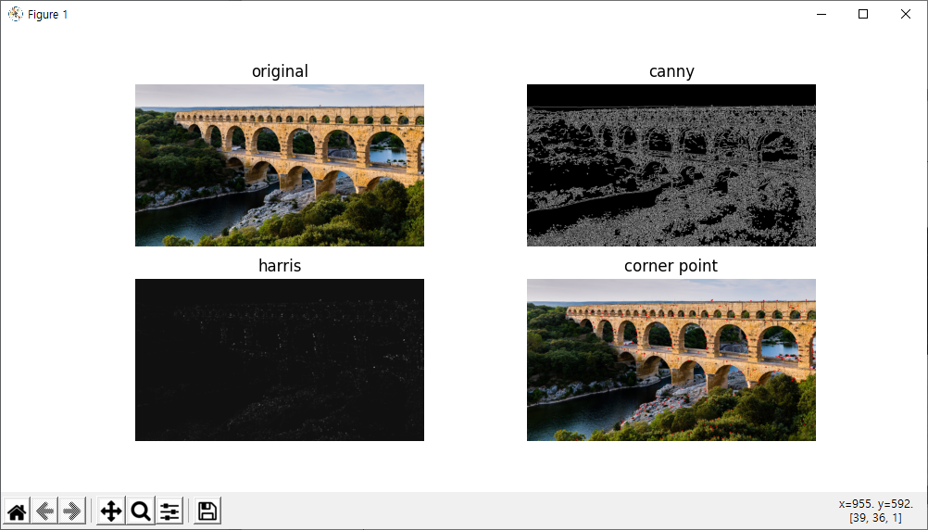
2. Stitching.zip에서 각 영상셋(boat, Budapest, newspaper, s1-s2)에서 두 장을 선택하고 각 영상에서 SIFT, SURF, ORB를 추출한 후에 매칭 및 RANSAC을 통해서 두 장의 영상간의 homography를 계산하고, 이를 통해 한 장의 영상을 다른 영상으로 warping 하는 코드를 작성하십시오.  
   [결과]  
   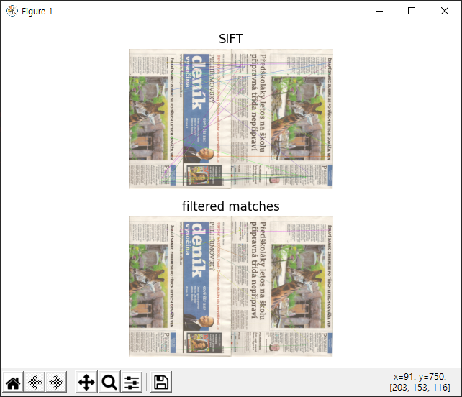 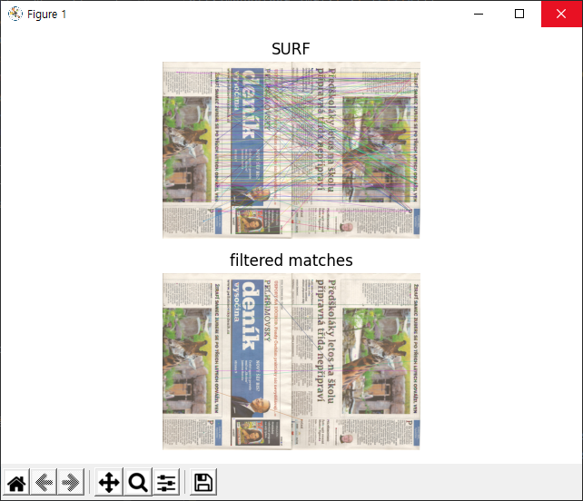 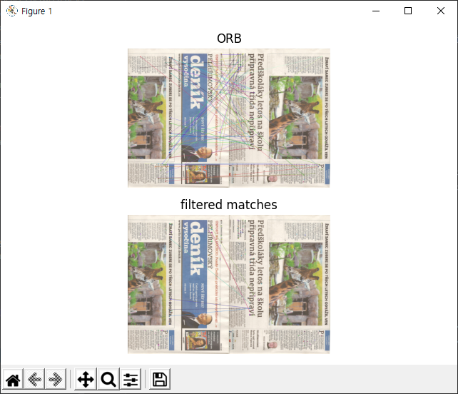
3. CreaterStitcher 함수를 이용하여 4개의 영상 셋에 대해서 파노라마 이미지를 만드는 방법을 구현하시오.  
   [결과]  
   